**Конспект развлечения по правовому воспитанию дошкольников « Незнайка в Счастливой стране»**

Цель: Закрепить знания дошкольников Конвенции о правах ребенка.

Задачи: Развивать у детей правовое сознание. Воспитывать уважение к правам каждого человека. Продолжать развивать правовое сознание дошкольников.

**Ведущий:** Ребята, сегодня я расскажу вам об удивительной сказочной стране. В этой стране все люди, животные, птицы, и даже насекомые живут дружно и счастливо. А еще в этой стране есть необычный город с цветущими растениями, который так и называется - Цветочный город. Он очень красивый. Там возле каждого дома растут цветы: маргаритки, одуванчики, ромашки. Но к одному из этих цветов жители города относились особенно трепетно, берегли его, потому что это был « Цветок Счастья». У этого цветка были необычные лепестки, на которых были записаны правила (права) каждого человека: право на счастье, право на жизнь, право на свободу, право на отдых, и так далее. Именно эти правила строго соблюдались жителями Счастливой страны.

**Ребенок:** Страна счастья есть на свете,

Там всем управляют маленькие дети,

Там всегда спокойно, солнечно, тепло,

Жителям страны той очень повезло!

Там малыши и малышки живут,

Там дети, как будто цветочки цветут!

**Ребенок:** Ласковые, нежные первые подснежники,

Розовые розы, желтая мимоза,

Гвоздика бордовая и лилия лиловая.

Они спешат на праздник к нам,

Цветы подарят танец вам.

**Танец « Квiточка»**

**Ведущий:** Однажды над страной нависла черная туча, налетел холодный ветер, и все жители спрятались в своих домиках, чтобы переждать ненастье. А когда буря закончилась и все вышли на улицу, то увидели, что на «Цветке Счастья» нет ни одного лепестка. Жители Счастливой страны забыли заветные правила, и просят нас помочь отыскать разлетевшиеся лепестки. Они прислали за нами автомобиль, а кто его поведет вы узнаете если отгадаете загадку.

Прокатить они решили

Нас в своем автомобиле.

Ведь такого нет нигде!

Ездит он на газводе,

И сироп в нем вместо смазки,

Изобретатели из сказки.

Кто же это ребята?

**Дети:** Винтик и Шпунтик.

**Ведущий:** Из какой сказки они к нам приехали?

**Дети:** Про Незнайку.

Ведущий: Ну, что ж пора отправляться в путь.

**Танец «Бибика»**

**Ведущий:** Вот мы и в Цветочном городе. Я слышу музыку. Ой, я совсем забыла вам сказать, что сегодня у одного очень симпатичного малыша!

*Под мелодию «Happy birthday» выходит Незнайка*

**Ведущий:** Здравствуй, малыш! Поздравляем тебя с Днем Рождения!

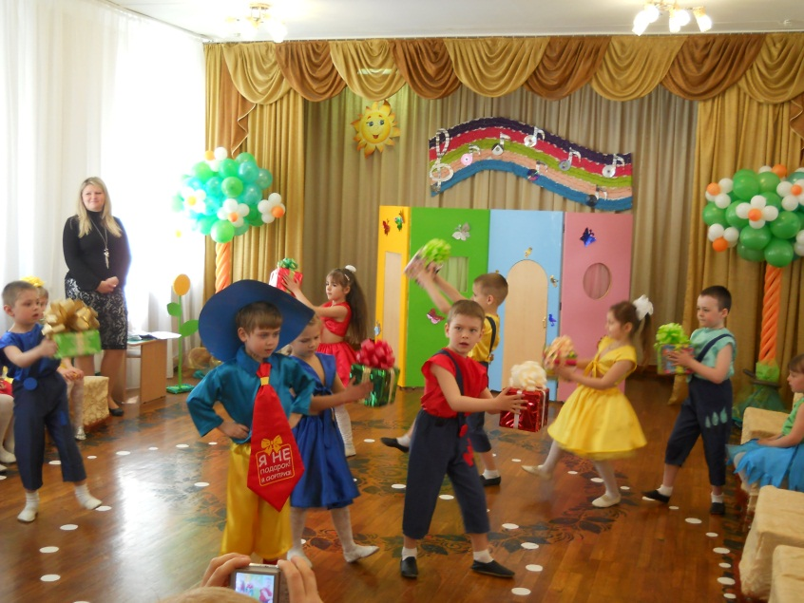Ребенок: Извини, что мы пришли

Без предупреждения.

Пропустить мы не могли

Этот День рождения!

Не уйдешь ты от друзей

И от их внимания

Быстро свечи задувай,

Загадай желание!

Желаю в День Рождения,

Чтоб исполнялись все мечты,

И говорю, как здорово,

Что есть на свете ты!

**Песня « День рождения»**

**Ведущий:** Ребята, что то наш именинник загрустил. Что с тобой малыш?

**Незнайка:**

Имя есть у мальчика,

Имя есть у девочки,

Синеглазка, Зайка, и малышка Белочка,

Знайка, Пилюлькин, сластена Сиропчик,

Винтик, Шурупчик и кругленький пончик!

Только вот не знаю я как зовут меня, друзья!

Ребенок: Только ты на свет родился,

Право первое твое

Получить, чтоб им гордится

Имя личное свое.

Ведущая: Ребята, отгадайте, какое имя дал этому мальчику писатель Носов.

Синяя рубашка, желтые штанишки,

В городе Цветочном главный шалунишка.

Много приключений с ним происходило,

Но, признаться стоит, этот мальчик милый.

Кто же это отгадай-ка? Назовем его…

Дети: Незнайка!

Ведущая: Ребята, мы помогли Незнайке получить имя, и посмотрите, к нам прилетел первый лепесток «Цветка Счастья» на котором написано: «Каждый человек имеет право на имя».

(Крепит лепесток к цветку)

Незнайка: Дали б мне права такие,

Во дворе весь день гулять,

Купить пончиков три тонны,

И друзьям своим раздать!

Ведущий: Ой, Незнайка, смотри, я нашла 2 лепесток, и на нем написано, что каждый ребенок имеет право на отдых. Ребята, а какие права детей знаете вы?

Пончик: Можешь ты свой день Рожденья,

Как и взрослый отмечать.

Если ты проголодался-

Пищу в праве получать! (подает 3–й лепесток)

Сиропчик: Конечно, правы вы, друзья,

Без пищи нам никак нельзя!

В свое кафе вас приглашаю,

И сладостями угощаю.

Песня « Сладкоежки»

Ведущая: Какое замечательное кафе у Сиропчика, правда, Синеглазка?

Синеглазка: Да, замечательное! (кашляет)

Ведущая: Что случилось? Тебе нездоровится?

Синеглазка: Я мороженое ела,

И по-моему заболела!

Ведущая: (трогает лоб) Да, головка горяча,

Надо вызывать врача.

Ребята, какой номер я должна набрать, чтобы вызвать врача?

Дети: 103.

Ведущая звонит по телефону, вызывает врача. Звучит сирена и в зал забегают Пилюлькин и Медуница.

Ведущая: Здравствуйте доктор Пилюлькин! Здравствуйте Медуница!

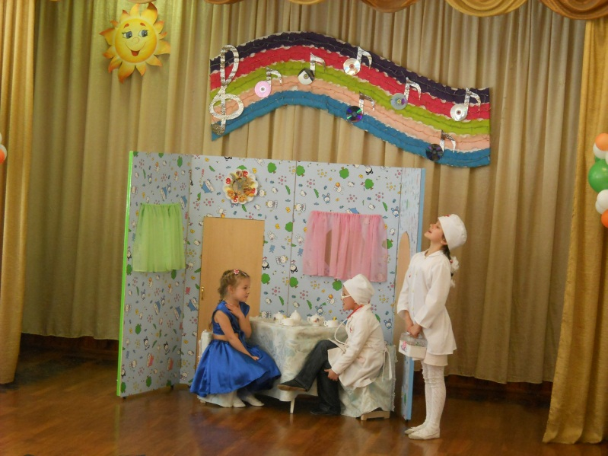Пилюлькин: Так, так, так посмотри. Сестра, дайте мой чемоданчик.

( измеряет температуру, слушает грудь, осматривает горло)

Выношу вам свой вердикт

Горло красное на вид!

Чай с малиновым вареньем

Вот прекрасное леченье!

Медуница: И, побольше витаминов,

Свежих фруктов, мандаринов!

Полежит, поспит девчушка,

И опять пойдет к подружкам!

Вместе: Если вдруг у вас ангина-

Вам поможет медицина! ( подают лепесток)

Ведущая: Мы вспомнили о праве каждого ребенка на медицинскую помощь, и вернули еще один лепесток. Доктор Пилюлькин, а что надо делать, чтобы сохранить свое здоровье и пореже болеть?

Пилюлькин: Дам, вам добрый я совет,

И открою свой секрет,

Чтоб здоровье сохранить

Научись его ценить!

Медуница: Зубы чисть и умывайся,

И, конечно, закаляйся!

А, чтоб было все в порядке

Делай каждый день зарядку!

Физ. минутка «Веселая зарядка»

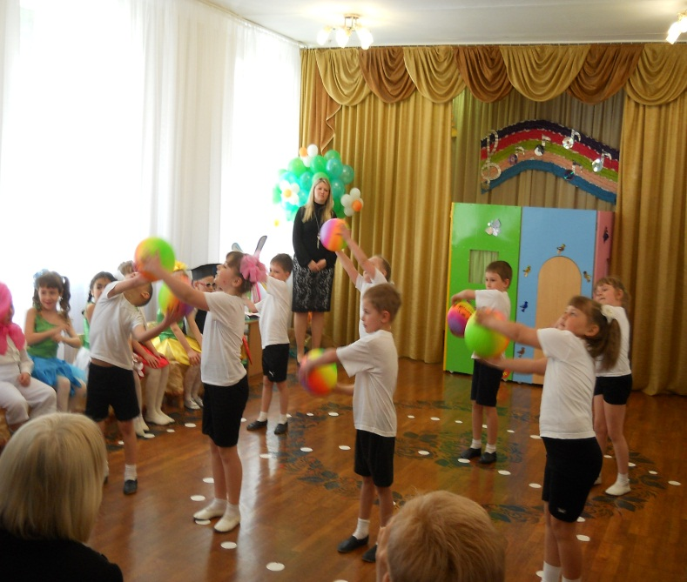Знайка: Ребенок должен быть красивым,

Здоровым, сильным и счастливым!

Но, еще хочу сказать

Ребенок должен много знать! ( дает лепесток)

Незнайка: Хоть незнайкой я зовусь,

Но, хочу учиться!

Вот, за дело я возьмусь!

Придется потрудиться!

Я хочу стать знаменитым,

Хочу песни сочинять!

Гусля пусть меня научит,

Как мне музыкантом стать.

Гусля: Мало выскочить на сцену,

Повязав на шее бант.

Не сорвешь аплодисменты,

Если ты не музыкант.

Но, успех придет едва,

Если нету мастерства!

Делает артиста гамма,

А потом уже реклама!

Знайка: Подрастешь, возьмешь ты книжки,

И пойдешь ты в первый класс.

В школу ходят все детишки,

А пока учись у нас!

Ведущий: Впервые в нашем детском саду! Самая популярная игра любителей музыки, а так же знатоков прав детей – « Угадай мелодию! Прошу игроков занять свои места.

Ход игры: Звучит мелодия детской песни, ребята должны угадать ее и назвать право ребенка, которое она раскрывает. ( «Учат в школе – право на получение знаний, « Песенка мамонтенка» - право жить и воспитываться в семье, «Айболит» право на медицинское обслуживание, «Песня Чебурашки» - право иметь свое имя, «На крутом бережку» -право на отдых и т.д.) За каждый правильный ответ ребенок получает ноту, а ведущий крепит лепестки с правами к цветку. Победителем становится игрок у которого больше, чем у других нот за правильные ответы.

Ведущий: Молодцы, ребята! Вы хорошо справились с заданием, и мы вернули все лепестки «Цветку Счастья». Теперь каждый житель сказочной страны будет знать о своих правах.

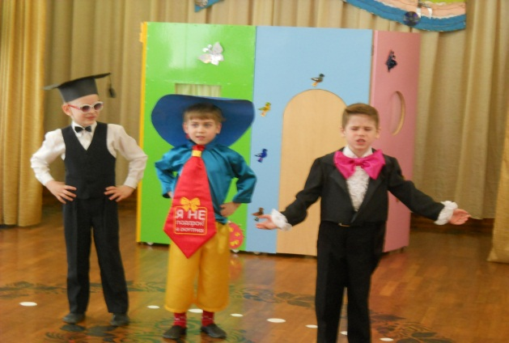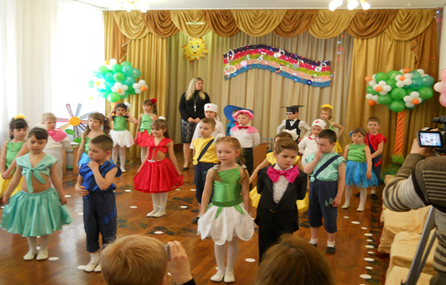

Незнайка: Я все понял!

Есть в мире много прав,

Простых и очень сложных.

А есть права ребенка,

Без них нам невозможно.

Как только появился ребенок на земле,

Уже имеет он права законные в семье.

Нельзя наказывать, ругать родителям сынка,

А нужно только помогать и направлять слегка.

Имеет право карапуз на светлый чистый дом,

Чтоб взрослые в его семье заботились о нем.

Вместе: Мамы, папы всей страны

Это знать всегда должны!

Ребенок: Мы верим, времена пройдут,

Повсюду цветы счастья для всех нас расцветут,

И будет в семье каждой любовь, добро и мир,

Чтоб каждый ребенок в ней счастливо жил.

Песня « Мы на свет родились, чтобы радостно жить» (дарят гостям цветы из шаров)

Ребенок: Я очень счастлив, очень горд, что в моей стране

Свободным быть, счастливым быть всегда возможно мне!

Ребенок: Человеку много нужно, чтобы счастливо прожить.

Нужен дождь и даже лужи, нужно с кем ни будь дружить.

Ребенок: Нужен ветер, нужно море, нужны горы и леса.

Нужно счастье, нужна воля, и родные голоса.

Ребенок: Будь ты слабым или сильным, это все равно.

Ты родился быть счастливым! Это право всем дано!